«Эффективность обучения детей правилам безопасности через любимые сказки»
С первых лет жизни любознательность ребенка, его активность в вопросах познания окружающего, поощряемая взрослыми, порой становится весьма небезопасной для него. Важную роль в формировании суждений и оценок у детей играет художественная литература.
Все дети любят сказки. Сказки, неиссякаемая сокровищница мудрости и фантазии, опыта и наблюдательности. Сказки выполняют не только развлекательную роль и воспитательную функцию, но и обучают основам безопасности.
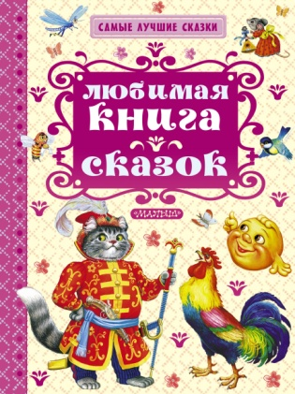
Сказки - это учебник, по которому маленький человек начинает учиться жить. Сказки многослойны, и один из слоев - те самые уроки безопасности, которые должны освоить наши дети. Слушая и «обсуждая» с вами народные сказки, ребенок легко усвоит, что в «другом», большом мире необходимо соблюдать определенные правила. Не верить, кому ни попадя, обращаться за помощью, не преступать запреты, не робеть и не сдаваться. Раз, за разом повторяя эти нехитрые, но очень важные «сказочные» истины, вы научите ребенка и бдительности, и осторожности.
Ребёнок должен понимать, что именно может быть опасным в общении с другими людьми. Мы должны рассказать детям об опасности контактов с незнакомыми (людьми) взрослыми. Большинство детей считает, что опасными бывают люди с неприятной внешностью, «бородатые дяди» или неприятно одетые люди. А молодые, хорошо одетые симпатичные женщины, девушки или юноши не могут причинить вред так же, как и любой человек с открытой дружелюбной улыбкой. Здесь нам помогут сказки. Чудовище в «Аленьком цветочке» оказалось добрым заколдованным принцем. Золушка была одета в лохмотья, испачкана сажей и золой, но была доброй.
Хорошим подтверждением несовпадения приятной внешности и добрых намерений является «Сказка о мёртвой царевне и семи богатырях» А.С. Пушкина, в которой злая мачеха прикинулась доброй старушкой и дала царевне отравленное яблоко. А царевна нарушила правило безопасности: нельзя брать угощение от незнакомых людей.
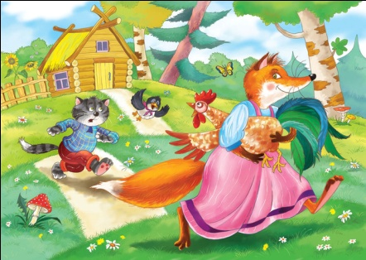
Другая типично опасная ситуация контакта с незнакомыми людьми: взрослый уговаривает ребёнка пойти с ним куда-то, обещая дать или показать что-то интересное. Необходимо научить, детей говорить «нет» людям, которые хотят их куда-то увести без разрешения родителей.
Типичным примером того, что может случиться, если поверить ласковому голосу, привлекательным обещаниям является русская народная сказка «Кот, петух и лиса». Ласковым голосом лиса предлагала петушку выглянуть в окошко, обещая дать горошку. Всё это усыпило бдительность петуха. Три раза он выглянул в окно и трижды был схвачен лисой. В ситуации насильственного поведения со стороны взрослого (если хватают за руку, затаскивают в машину) дети должны знать, что им надо громко кричать, призывая на помощь и привлекая внимание окружающих. Каждый раз, когда лиса хватала петушка, он кричал: «Несёт меня лиса за тёмные леса, за высокие горы! Котик-братик, выручи меня!».
Почему ведьме удалось утопить Алёнушку в русской народной сказке «Сестрица Алёнушка и братец Иванушка»? Да потому, что она с совершенно незнакомой женщиной, которая её ласково звала купаться, пошла на речку, нарушив правило безопасности: нельзя никуда ходить с незнакомыми людьми.
Дети должны понять, что опасность подстерегает не только на улице, но и дома. Необходимо разъяснить детям, что нельзя открывать дверь чужим, даже если у незнакомца ласковый голос или он представляется знакомым родителей, знает, как их зовут. Примером того, что из этого может получиться, является русская народная сказка «Волк и семеро козлят».
Существует такое правило безопасности: родители всегда должны знать, где находятся дети, а детям нельзя никуда уходить без разрешения родителей.
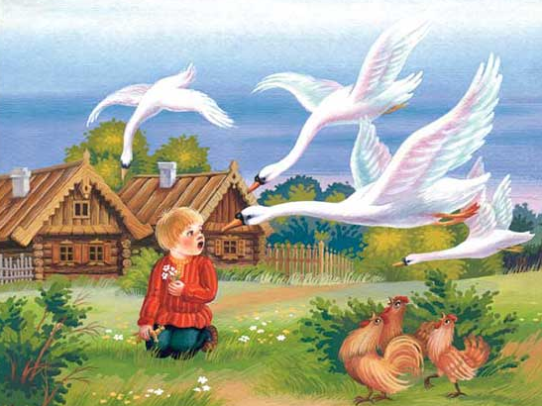
Колобок в одноимённой русской народной сказке ушёл гулять без спросу и поплатился за это, встретив хитрую лису, которая льстивыми речами заманила колобка сесть себе на нос. Девочка в русской народной сказке «Гуси-лебеди» вопреки наказам матери, оставила маленького братца одного около дома, а сама ушла гулять. Кончилось это тем, что брата унесли гуси-лебеди, и ей пришлось приложить немало сил, чтобы его вернуть. Ушла одна в лес девочка из русской народной сказки «Три медведя» и заблудилась.
Правило безопасности гласит: чтобы не заблудиться, не ходи в лес один. А уж если пошли в лес, помните: в лесу надо держаться вместе. Маша из русской народной сказки «Маша и медведь» и Снегурушка из русской народной сказки «Снегурушка и лиса» были в лесу невнимательны: деревце за деревце, кустик за кустик, и они потеряли подруг.
Многих бед в сказках могло бы не случиться, если бы герои знали элементарные правила безопасности. Но ведь недаром говориться: «Сказка – ложь, да в ней намёк: добрым молодцам урок».
Таким образом, задача взрослых (педагогов и родителей) состоит не только в том, чтобы оберегать и защищать ребенка, но и в том, чтобы подготовить его к встрече с различными сложными, а порой и опасными жизненными ситуациями.

